Comune di Canosa di Puglia

Ufficio Stampa

Comunicato Stampa
8 gennaio 2008

A tutti gli organi di stampa
con preghiera di diffusione

5. “Piano comunale dei Tratturi”: il Consiglio adotta il progetto di pianificazione urbanistica che farà parte del redigendo Pug

Il Consiglio comunale – nella seduta del 28 dicembre scorso - ha adottato il “Piano comunale dei Tratturi” (Ptc) redatto dal personale del Settore Lavori Pubblici, Manutenzioni, Valorizzazione e sviluppo del Territorio del Comune di Canosa, in ottemperanza alla Legge regionale n. 29 del 2003. “Con l’adozione del nuovo Piano comunale dei Tratturi viene adeguato il vecchio Piano dei Tratturi alle esigenze del territorio così come previsto dalla Legge regionale – spiega il sindaco Francesco Ventola -. È questo uno strumento urbanistico di pianificazione importante per la città ai fini della valorizzazione del patrimonio storico-culturale. Il Piano si inserisce in una programmazione più ampia a 360° di tutto il territorio e farà parte del redigendo Piano urbanistico generale (Pug)”.

È stato dunque predisposto uno strumento urbanistico che individua con precisione la rete tratturale presente sul territorio comunale. Sei sono i tratturi esistenti a Canosa: un numero piuttosto elevato che indica come nel passato Canosa sia stata un’importante crocevia per il passaggio di greggi che nella stagione fredda dal Nord raggiungevano le terre più fertili e calde della regioni del Sud.

I tratturi presenti sul territorio di Canosa sono:
- “Braccio Canosa Montecarafa” che collega Canosa alla contrada di Montecarafa di Andria; è questo il tratturo più grande, comunemente noto come “Tratturo Regio” ;
- “Tratturello Canosa - Ruvo” che si innesta sul tratturo Regio e porta a Ruvo;
- “Tratturello Rendina – Canosa” , sulla strada che porta a Lavello;
- “Tratturello Canosa – Monteserico – Palmira”;
- “Tratturello Lavello – Minervino” che si innesta sul precedente;
- “Tratturello via Traiana”, che passa dal Ponte Romano di Canosa e porta a Corato.

L’impianto originario della rete armentizia è stato con esattezza individuato attraverso una valutazione meticolosa e scientifica condotta sull’analisi dei documenti archiviati presso l’Ufficio Parco Tratturi di Foggia, nonché su reiterate ed approfondite ricerche catastali: sono state così individuate – allo stato attuale - le esatte proprietà delle particelle catastali, identificando quelle di proprietà del Demanio regionale; quelle comunali e di altri Enti pubblici; quelle che appartengono a privati cittadini, oggetto di precedenti alienazioni (vendita da parte della Regione a privati) ed, infine, quelle concesse a privati, ma ancora di pubblica proprietà.
Realizzata così la tavola del rilievo è stata portata avanti una analisi progettuale che individua il valore paesaggistico dei tratturi e quindi gli obiettivi di tutela legati ad ogni singola particella catastale, ma sempre in relazione ad una progettualità unitaria.

La pianificazione è stata realizzata seguendo i tre progressivi stadi di tutela che la Regione ha prescritto tramite la già citata Legge n. 29 del 2003:
- Tipologia A: qui insistono particelle catastali appartenenti ai tratturi destinate a diventare Parco tratturale, che ospiteranno aree verdi attrezzate, piste ciclabili, luoghi di sosta; si tratta dunque di punti paesaggistici particolarmente favorevoli all’individuazione visiva del Tratturo.
- Tipologia B: qui insistono particelle catastali appartenenti ai tratturi già modificate per la realizzazione di opere pubbliche, quali: strade, scuole, campi sportivi o caserme (in un’area del tratturo che appartiene a tale tipologia ad esempio, insiste lo stadio sportivo Sabino Marocchino, la caserma dei Vigili urbani e il Palazzetto dello Sport). Sono state individuate particelle già di proprietà comunale e quelle che il Comune ha richiesto alla Regione di annettere al proprio patrimonio.
- Tipologia C: in quest’area sono stati identificati tronchi armentizi che hanno subito profonde alterazioni anche di natura edilizia (case popolari ed abitazioni in genere) e che sono irrimediabilmente compromesse e quindi senza obiettivi di tutela.

“Uno degli aspetti fondamentali del Piano è che il vincolo di tutela dello “stadio A” permette di mettere in atto un insieme di strumenti di tutela per la realizzazione di un parco tratturale regionale che implica il rispetto delle norme anche da parte di privati”, ha aggiunto Ventola. Ad esempio, nelle aree di pertinenza di tipo A, devono essere risanati tutti i muretti in pietra calcarea a secco ed essere demolite tutte le recinzioni abusive realizzare su suolo demaniale. Devono inoltre essere riqualificate le recinzioni realizzate su suoli privati prospettanti le aree demaniali. Ovunque sia possibile deve essere realizzata una pista ciclabile e pedonale ai lati della strada. Mentre nelle aree di pertinenza di tipo “B” il principio è quello di far convivere il traffico legato al lavoro agricolo, quello legato alle funzioni residenziali permanenti e saltuarie e quello legato alla fruizione turistica, culturale e del tempo libero, secondo l’impostazione che, in ambito urbano, dà vita alle cosiddette strade residenziali.
“Il Ptc – conclude il primo cittadino - , di conseguenza, prevede di mantenere e migliorare l’assetto esistente, introducendo le necessarie modificazioni ed integrazioni per ampliare le fruizioni del luogo, che sono costituite dal risanamento delle superfici stradali carrabili esistenti senza ulteriori asfaltature, la creazione di dissuasori di velocità costituiti da dossi e la messa a dimora, sui lati delle strade, di una siepe di arbusti di essenze mediterranee tipiche del luogo”.

In allegato una fotografia della tavola di rilievo del Piano comunale dei Tratturi
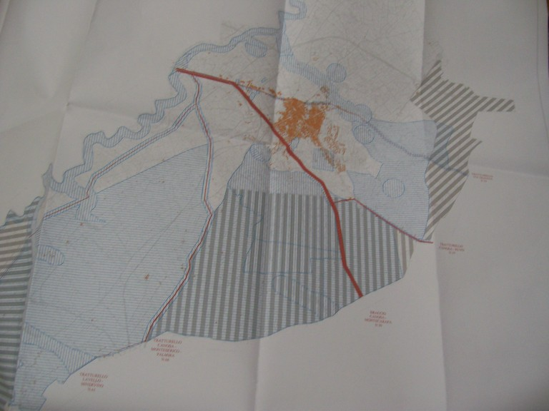

ufficio stampa
Francesca Lombardi
tel. 0883.610 206, cell. 347.6325951, fax. 0883.661005
e-mail: ufficio.stampa@comune.canosa.ba.it
portale del Comune di Canosa: http://www.comune.canosa.ba.it/

